Участницы женского клуба из Вороновского выступили на тематической встрече
03.09.2018
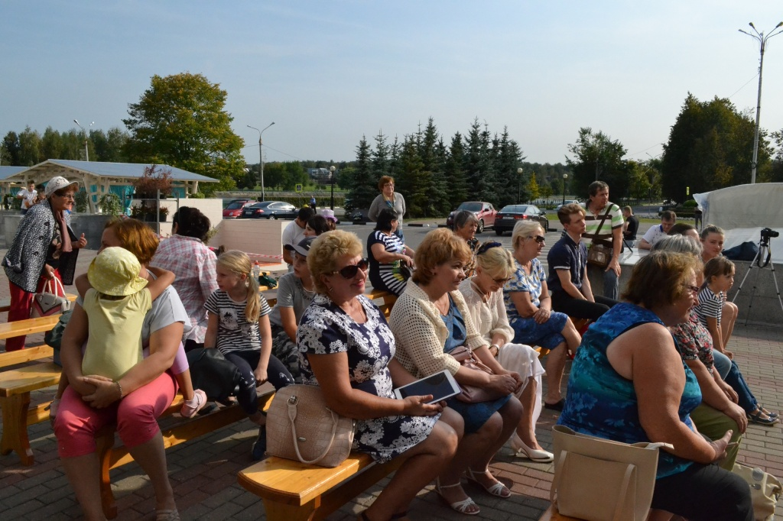
Участницы женского клуба из Вороновского выступили на тематической встрече. Фото: официальная страница ДК «Дружба» в социальных сетях
Участницы женского клуба «Планета позитива» поселения Вороновское 1 сентября приняли участие в праздничной программе. Мероприятие приурочили ко дню открытых дверей в Доме культура «Дружба».
— Лидия Шитова прочла монолог «Женские глаголы». Ее поддержать пришли остальные участницы объединения. Кроме того, на мероприятии прозвучали стихотворения собственного сочинения. Их написала Надежда Новикова, — сообщила президент женского клуба «Планета позитива» Галина Карганова.
Отметим, что на мероприятии состоялись мастер-классы по рисованию, вокалу и танцам. Для посетителей организовали экскурсию по библиотеке при Доме культура «Дружба» и выставку творческих работ.

Адрес страницы: http://tinao.mos.ru/presscenter/news/detail/7548489.html
Префектура Троицкого и Новомосковского административных округов города Москвы

